２０２５年度　明石市陸上競技協会

ポロシャツ販売について

　ベースとなるポロシャツは、クレーマージャパン２０２５年限定販売のボタンダウンポロシャツです。カラー・デザインは２種類（デザイン①～②）から選べます。

「202５TRACK & FIELD AKASHI COACHING STAFF」とプリントしたロゴが胸に入ります。

　購入希望の方は、５月１７日（土）必着でお申し込みください。

お申し込み方法　：　①注文用紙での申し込み

　注文用紙に必要事項を記入し、下記申し込み先まで郵送かＦＡＸする。

　　　　　　　　　　　　　住所：〒655-0047神戸市垂水区東舞子町15-10　信近清志　宛

　　　　　　　　　　　　　FAX：078-798-5426

　　　　　　　　　　②メールでの申し込み

　　注文用紙のファイルに必要事項を入力し、メールに添付して送信する。

申　込　締　切　　　**５月１７日（土）**

ポロシャツ代金　：　**１着　６，５００　円（税込み）**

振り込み先　　　：　＊ポロシャツ代金は、郵便振り込みもしくは、直接、信近までお願いします。

　　　　　　　　　　＊郵便振替口座　番　号　００９３０－８－１４８９７３

　　　　　　　　　　　　　　　　　　加入者　明石市陸上競技協会

　　　　　　　　　　＊振込用紙の通信欄には、「ポロシャツ支払」「お名前」をご記入ください。

　　　　　　　　　　＊入金〆切は、５月１７日（土）でお願いします。

受け渡し　　　　：　＊７月上旬を予定しています。

お問い合わせ　　：　明石市陸上競技協会　理事長　信近清志（０９０－９８８７－４５１０）

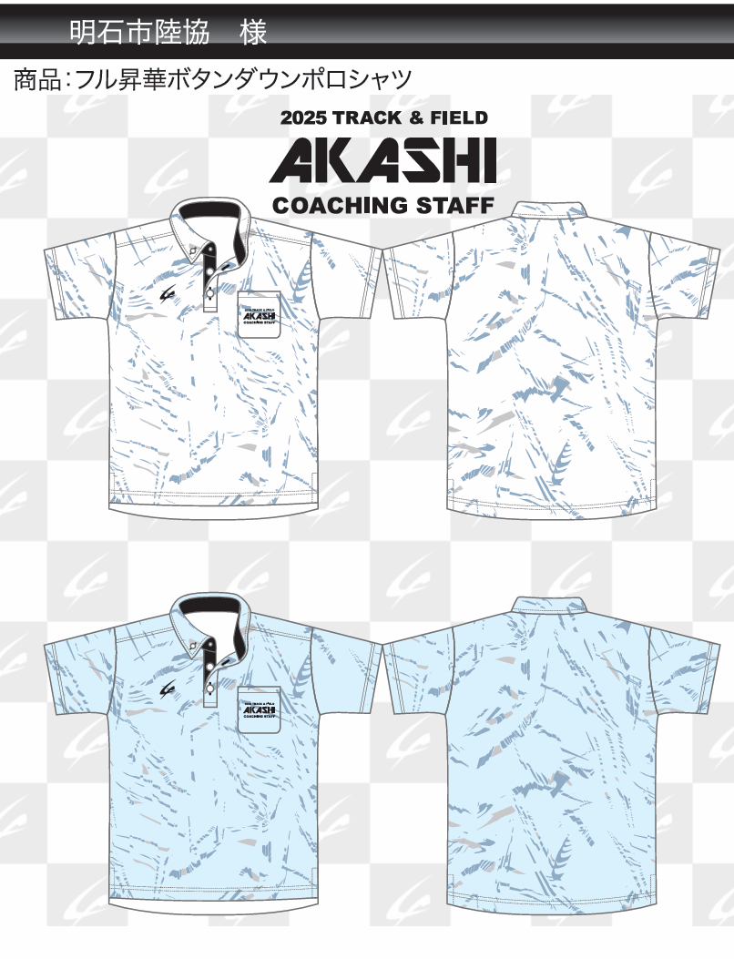

２０２５年度

明石市陸上競技協会ポロシャツ

申 込 用 紙

申　込　先　　明石市陸上競技協会　理事長　信近清志　宛

郵　　　送　　〒655-0047神戸市垂水区東舞子町15-10

ﾒｰﾙｱﾄﾞﾚｽ　　aaa28-polo@yahoo.co.jp

ＦＡＸ番号　　０７８－７９８－５４２６

|  |  |  |  |  |  |  |  |  |  |  |
| --- | --- | --- | --- | --- | --- | --- | --- | --- | --- | --- |
| 名　前 |  | | | | | | | | | |
| 住　所 |  | | | | | | | | | |
| 電　話 |  | | | | | | | | | |
|  | サイズ　／　注文枚数 | | | | | | | | 合　計 | |
| デザイン① | S | M | L | L２ | L3 | L4 | L5 | L6 | 枚数 | 金額 |
|  |  |  |  |  |  |  |  |  |  |
| デザイン② | S | M | L | L２ | L3 | L4 | L5 | L6 | 枚数 | 金額 |
|  |  |  |  |  |  |  |  |  |  |

※申込方法　郵送・メール・FAXのいずれかで、必要事項を記入(入力)した申込用紙を送付する。代金を明石陸協郵貯口座まで振り込む。

※締め切り　５月１７日（土）